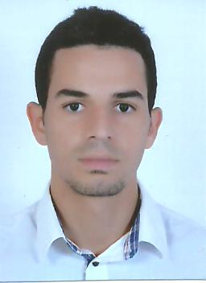

ABOUDA Salah Eddine
Né le : 01/06/1990 à Casablanca
25 Rue Mimouza, Beauséjour Casablanca Maroc.
TEL: 06.79.96.24.59
E-Mail: ABOUDA.Salaheddine@gmail.com

Technicien supérieur en génie civil

DIVERS

➢ Loisirs pratiqués : lecture, voyage, foot et music

LANGUES

➢ Arabe
➢ Français
➢ Anglais

FORMATIONS ET DIPLOMES

➢2012/2013: Licence professionnelle en génie civil et construction à la fst Settat
➢2010/2012 : Diplôme de technicien spécialisé en gros œuvres (conducteur de travaux) à l’institut spécialisé du bâtiment à Casablanca

➢2009/2010: Baccalauréat en science expérimentale branche SVT.

EXPERIENCES PROFESSIONNELLES

➢Du 01/01/2012 au 05/02/2012 : Stage au sein de l’entreprise T.G.C.C
➢Du 01/02/2013 au 01/07/2013 : Stage au sein de l’entreprise T.G.C.C
➢Du 01/09/2013 au 05/11/2013 : Stage au sein l’agence Elmokhtar Bâadi Architectes associés
- Projet :
Les jardins du littoral (Construction de 12 immeubles)
CASA ANFA cité de l’air (Construction de 9 immeubles)
International duty free shops à Casablanca
- Missions principales :
 Etablissement des métrés réels sur le champ.
 Suivi et contrôle des travaux.
 Pré-réception des travaux.
 La rédaction des rapports journaliers sur chantier.

COMPETENCES PROFESSIONNELLES

- Lecture et interprétation des plans d’ensemble et d’exécution
- Métré de GROS ŒUVRES & ACIERS
- Calcul des éléments en béton armé
- Installation
- Mesures topographiques
- Etude de prix de CPS (quantité, budget)
- Essai labo

CONNAISSANCE INFORMATIQUE

- Auto CAD
- les bons Installation des logiciels et recherche à l’Internet

ATOUTS PERSONNELS

➢ Capacité d’adaptation.

➢Sens de responsabilité.

